14 ТЕХНОЛОГИЯ СОЗДАНИЯ ГРАФИЧЕСКОГО ПОЛЬЗОВАТЕЛЬСКОГО ИНТЕРФЕЙСА
Задание.
. 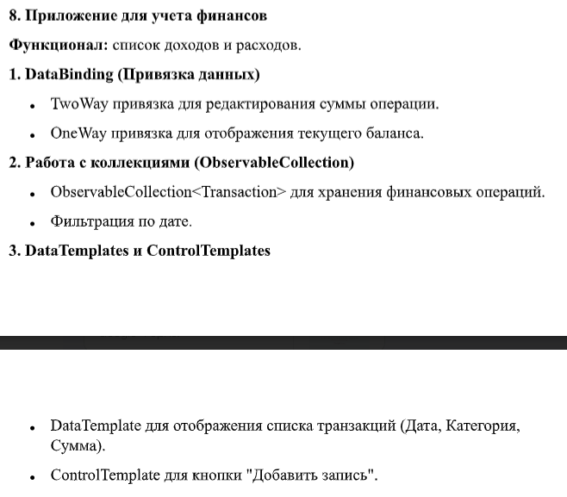
Листинг программы:
using System;
using System.ComponentModel;
using System.Runtime.CompilerServices;
namespace FinanceApp
{
public class Transaction : INotifyPropertyChanged
{
private decimal _amount;
private string _category;
private DateTime _date;
public decimal Amount
{
get => _amount;
set => SetProperty(ref _amount, value);
}
public string Category
{
get => _category;

set => SetProperty(ref _category, value);
}
public DateTime Date
{
get => _date;
set => SetProperty(ref _date, value);
}
public event PropertyChangedEventHandler PropertyChanged;

protected virtual void OnPropertyChanged([CallerMemberName] string propertyName = null)
{
PropertyChanged?.Invoke(this, new PropertyChangedEventArgs(propertyName));
}
protected bool SetProperty<T>(ref T field, T value, [CallerMemberName] string propertyName = null)
{
if (Equals(field, value)) return false;
field = value;
OnPropertyChanged(propertyName);
return true;
}
}
}
Анализ результатов:
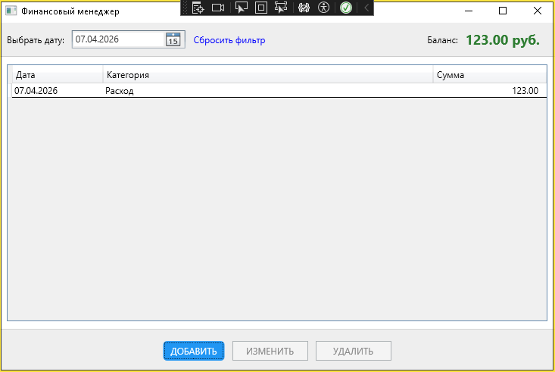
Рисунок 14.1 – Результат работы программы

